IC Lab Formal Verification
Bonus Quick Test
2025 Fall

Name: 徐松廷 Student ID: 314510136 Account: iclab095y

- Formal Verification
- What is Formal verification?
formal verification使用數學與邏輯的方法，證明設計在所有可能的輸入與所有可達狀態下，是否滿足指定的性質，會透過窮舉的方式，把所有可能的 input 組合全部嘗試一遍，確保沒有遺漏，在驗證過程中，會測試所有 input ports 與undriven wire可能的輸入組合；並且測試所有uninitialized的register所有可能的數值，以確保整個電路不存在任何 corner case。
在檢查過程中會將所有違反 assertion property 的情況以及所有被 hit 的 cover property紀錄，最後整理並輸出成驗證結果(驗證結果的部分，Assert的勾勾代表在所有情況該assert property都不會被違反，如果是交叉代表該assertion在某些情況會被違反，而cover的勾勾代表該cover property有被打中，叉叉代表沒有被成功hit。)

- What's the difference between Formal and Pattern based verification? And list the pros and cons for each.
- difference between Formal and Pattern based verification
Formal verification 使用數學與邏輯的方法，證明設計在所有可能的輸入與所有可達狀態下，是否滿足指定的性質，透過窮舉所有可能的輸入與狀態，理論上可以完整覆蓋所有情況，但驗證速度較慢且隨設計複雜度增加而增加。Pattern-based verification 則是透過撰寫測試模式逐一驗證，速度快且可控，但可能漏掉某些 corner case。
需要嚴格遵守protocol的電路行為，適合使用Formal Verification；有大量運算的電路，則較適合使用pattern-based verification，以下為比較表格:
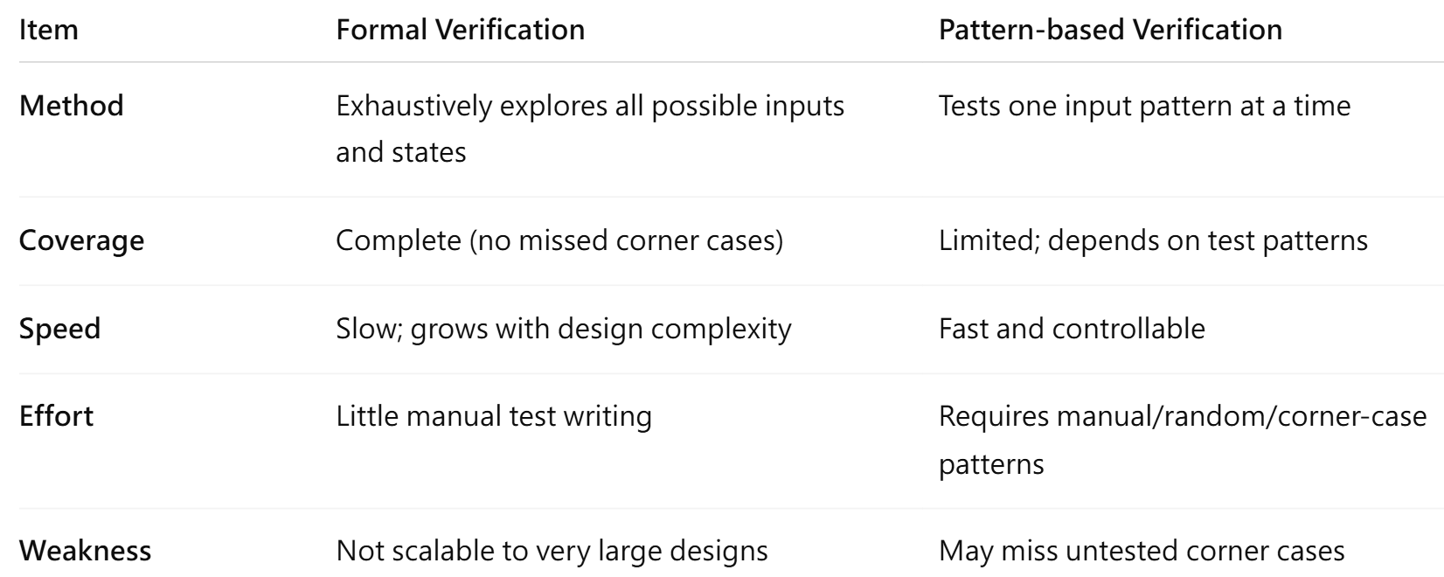

- And list the pros and cons for each
formal verification: 透過數學方法，窮舉電路中所有 input ports 及所有wire的value組合。
formal verification優點:能完整覆蓋所有可能情況，不需要擔心有任何 corner case 會被遺漏；通過 formal verification 的電路，在理論上可以視為已完整驗證。
formal verification缺點：因為必須窮舉所有可能性，驗證時間通常比 pattern verification 長得多，而且會隨著 design 的複雜度快速上升，可能難以在大型系統設計中使用，且需要額外的EDA工具協助進行。因此 formal verification 仍無法取代pattern verification

pattern verification: 則是透過撰寫 pattern，每次僅餵入一組 input 組合來進行測試。它包含 random test 以及針對 corner case 所設計的測試。
pattern verification優點: 驗證速度快，且能自行控制 pattern 的數量與覆蓋範圍，易於使用及實作。
pattern verification缺點:無法保證窮舉所有corner case，因此必須額外設計特定 pattern，以盡量提升整體驗證的完整性，下圖（引用自講義）說明了 pattern verification 可能在某些情況下遺漏特定的 input 組合與 input path。。
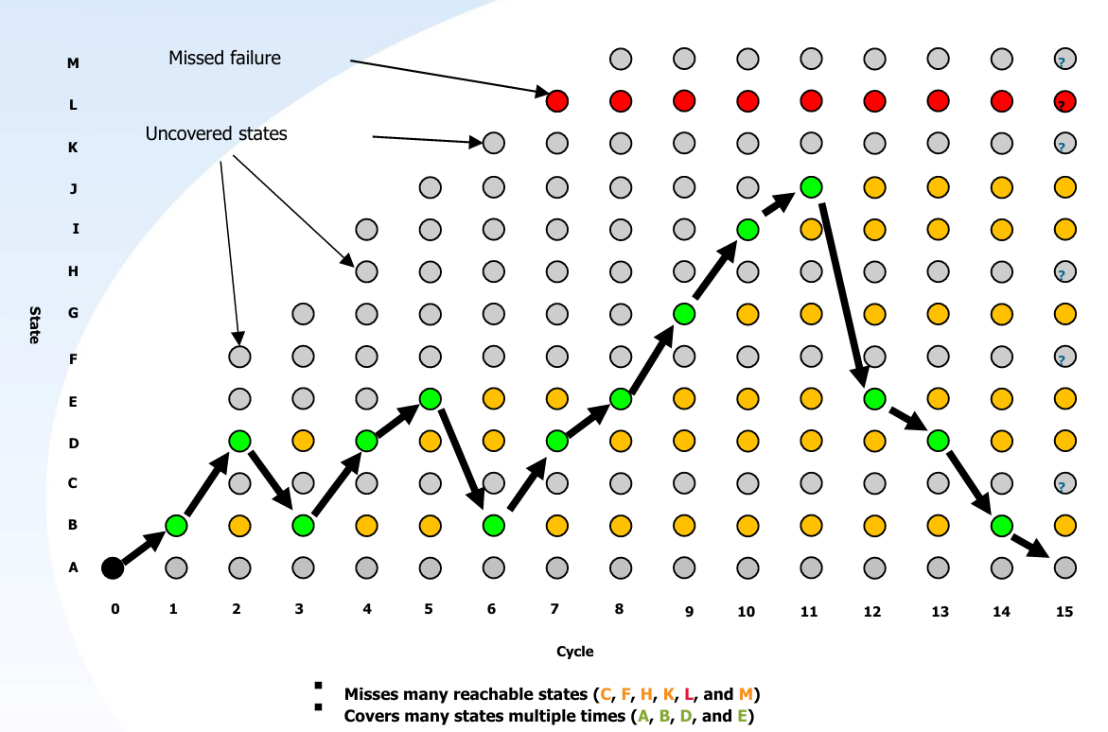

- Glue Logic
  - What is glue logic?
Glue logic 是利用額外的訊號來描述經常出現的行為訊號，以達到簡化邏輯的目的。例如以下講義中的範例，使用一般的 SVA 寫法，每個 assert property 中描述的邏輯會相對複雜且冗長；
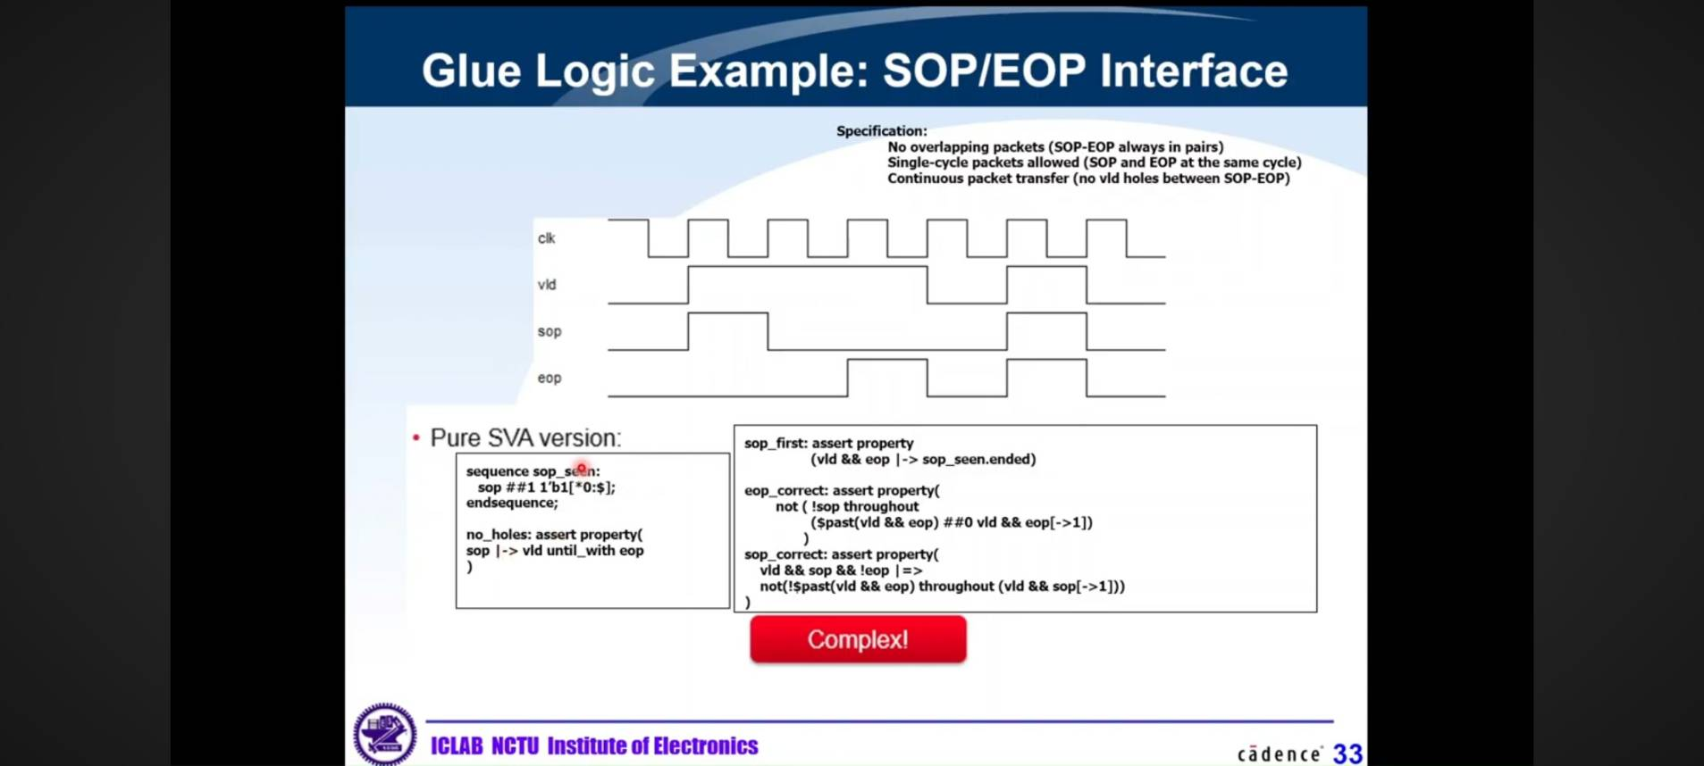
但如果使用 glue logic，並多宣告一些訊號（例如in_packet ），就可以用這些變數去描述原本複雜的邏輯，從而簡化語法，而功能則完全不變。且在大多數情況下，這些glue logic並不會被編譯器合成，因此不會對原本的設計造成負擔。
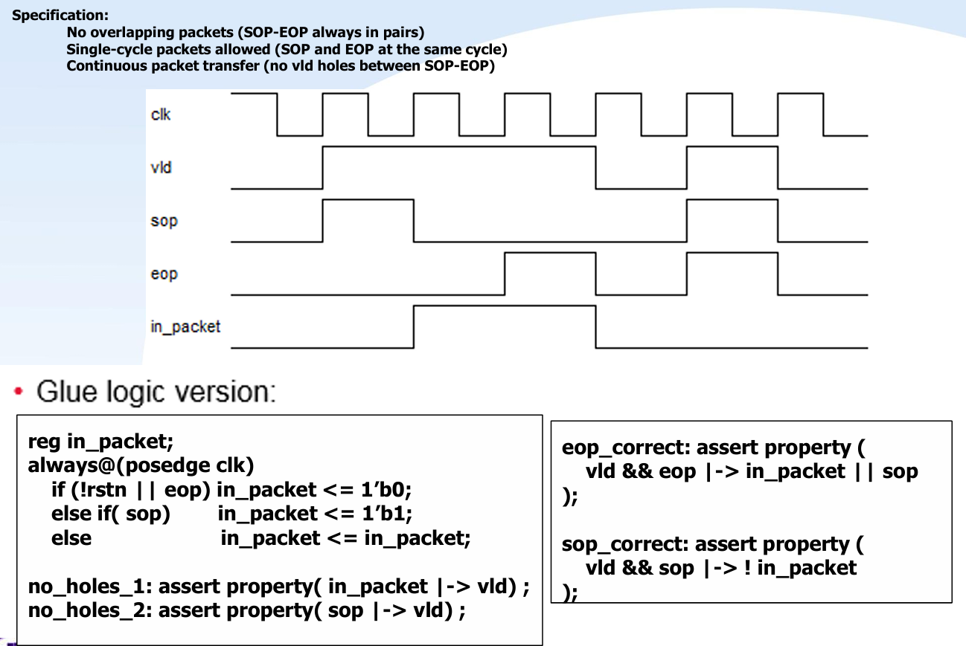
  - Why will we use glue logic to simplify our SVA expression?
使用 Glue Logic 可以將原本複雜的assert property 進行簡化，同時提升在其他模組中重複使用的便利性，並增加程式的可讀性。對於大型系統整合與團隊協作而言，這種做法尤為有利。此外，Glue Logic 也可能降低模擬與驗證過程中的運算成本，因為它透過將可重複使用的行為描述抽象成單一變數，進而簡化原本複雜的 assert property，同時也提升SVA的可讀性。

- Coverage
  - What is the difference between Functional coverage and Code coverage?
Functional Coverage 用於評估電路或 RTL 程式中所有輸入訊號的可能組合是否已被完整驗證。它透過檢查設計者所定義的 assert property 以及 cover group，以確認電路的功能與行為是否符合預期。
Code Coverage則是針對 RTL 程式的執行情況進行檢查，評估例如 branch、statement 或 expression 是否已被完整執行。它主要關注程式邏輯的覆蓋情況，而不直接驗證電路功能的正確性，可能無法保證電路功能正確。
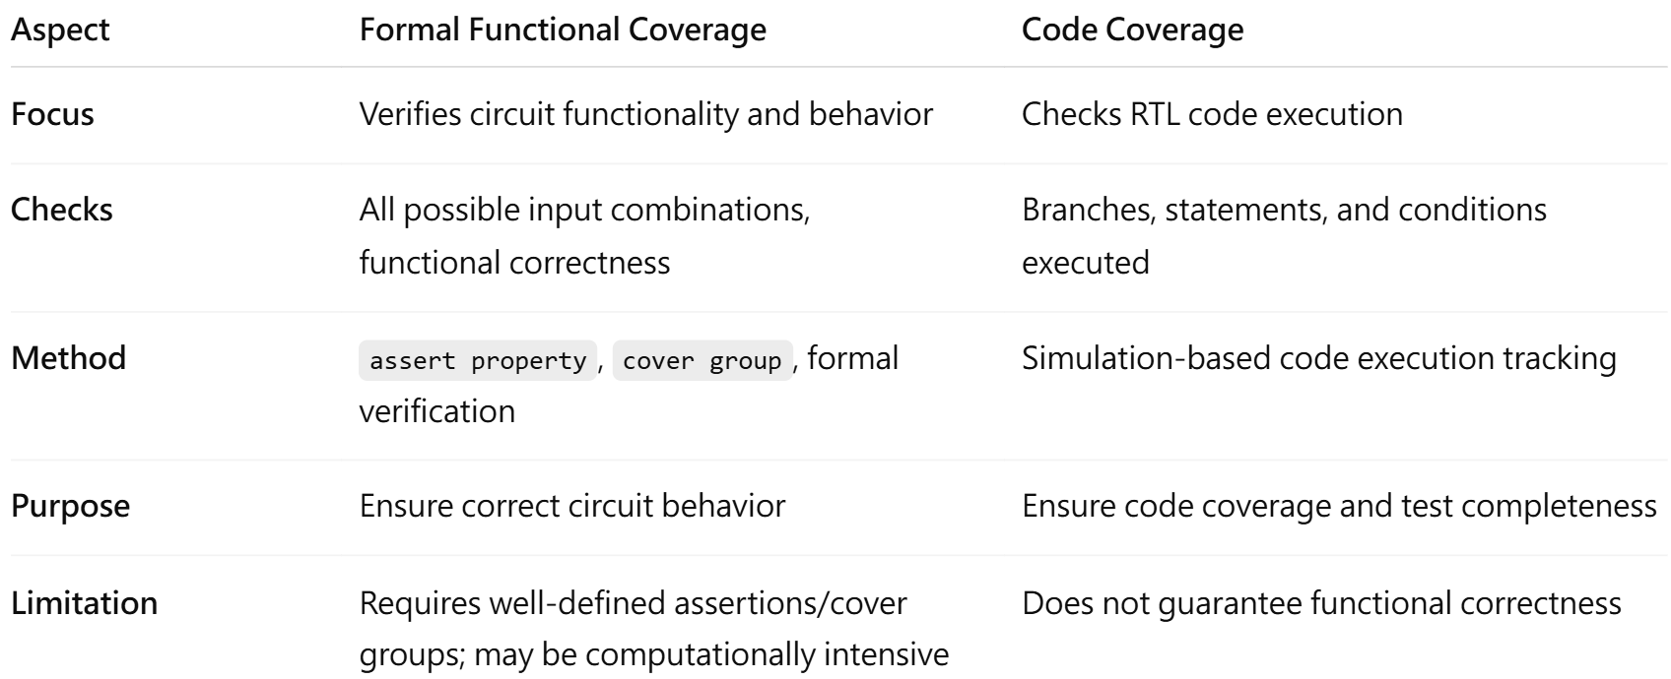

  - What’s the meaning of 100% code coverage, could we claim that our assertion is well enough for verification? Why?
即使達到 100% 的 Code Coverage，也無法保證設計的功能正確性，因為Code Coverage 僅表示 RTL 程式碼中的每一行與每一個分支都曾被執行過，並不代表設計本身的行為符合規格，可能存在並未涵蓋在程式中的電路行為及狀態並不會被 code coverage 檢查到，或是存在沒有被考慮到的 corner case。
要確認design的功能是否正確，仍需依靠 Functional Coverage，以驗證設計的所有預期行為與輸入情境是否都已被完整測試。

- What is the difference between COI coverage and proof coverage for realizing checker’s completeness? Try to explain from the meaning, relationship, and tool effort perspective.
  - Meaning
在 formal testbench analysis 中，驗證可以分為 stimulus coverage 與 checker coverage 兩大類。Stimulus coverage 主要檢測輸入空間（input space），確保各種可能的輸入組合都被測試到；而 checker coverage 則著重於 property space，也就是驗證 property 或 assertion 是否完整被檢查。
在 checker coverage 之下，又可以細分為 COI coverage 與 proof coverage。COI coverage（Cone of Influence 覆蓋率） 用來偵測所有可能影響該 property 或 assertion 的電路訊號，重點在於訊號的廣度；而 proof coverage（證明覆蓋率） 則使用 formal engine 進行形式化驗證，僅包含 assertion 內實際使用到的訊號，強調對狀態空間的深度分析。
COI coverage 與 proof coverage 結合起來形成完整的 checker coverage，用於彌補 stimulus coverage 無法保證設計 100% 正確性的不足。簡單來說，COI coverage 關注的是 設計中所有可能影響 assertion 的訊號，而 proof coverage 則關注 assertion 本身實際包含的訊號 並對其進行完整形式化證明。
  - Relationship
COI（Cone of Influence） 包含程式碼中所有可能影響該 assertion 的訊號，而 Proof 則指 assertion 中實際被使用或包含的訊號。因此，Proof Coverage 是 COI Coverage 的子集。COI Coverage 涵蓋所有潛在影響訊號，而 Proof Coverage 所涉及的實際訊號必然包含在其中。換句話說，Proof Coverage 是 COI Coverage 的一個子集，若電路中所有與 assertion 相關的訊號都有實際影響，則 Proof Coverage 將等於 COI Coverage。
  - Tool effort
由於 Proof Coverage 需要透過形式驗證來計算，相較於 COI Coverage，其執行會消耗更多的運算資源與時間。Proof Coverage 代表真正影響 assertion 的訊號，因此必須使用 formal engine 進行驗證，因此所需的驗證時間和資源都比 COI Coverage 高。

- What are the roles of ABVIP and Scoreboard separately? Try to explain the definition, objective, and the benefit.
  - Definition
- ABVIP (Assertion Based Verification Intellectual Properties):
ABVIP 是一套預先撰寫好的驗證 IP，內含完整的測試與檢查用的 assertions，通常用於驗證設計中特定的功能或協定，是一種高可靠性的驗證工具，能提升驗證品質並縮短開發時間。包括 checker 與 RTL，用於檢查設計是否符合特定protocol或interface的規範。
- Scoreboard:
Scoreboard 是一種驗證監視環境，用於追蹤並觀察設計輸入值、預期輸出值與實際輸出值之間的關係，以驗證設計的正確性。
  - Objective
- ABVIP (Assertion Based Verification IP)：
提供設計者一套完善的工具，用以檢查既有的協定（protocol）。ABVIP 模擬與 DUT 的互動介面，檢查協定或介面的正確性，提升驗證品質，並縮短開發時間。
- Scoreboard：
用於檢查設計層級上輸入與輸出的數值一致性。它會比較 DUT 的輸出訊號與參考模型（reference model）或 golden output 的結果，以確保輸出正確。
  - Benefit
- ABVIP（Assertion-Based Verification IP）
ABVIP 具有高度的便利性，能有效簡化 testbench 的開發流程，降低整體設計複雜度與人力成本。透過內建的 assertion 與協定檢查機制，ABVIP 能自動化地確認通訊協定（protocol）的正確性，避免人工撰寫檢查邏輯時可能產生的疏漏，進而大幅降低錯誤發生率。同時，它能節省工程師設計 assertion 的時間，使驗證流程更具效率與可靠性。
- Scoreboard
Scoreboard 以高階抽象層級進行行為比對與結果驗證，能在不陷入過度細節的情況下協助除錯，從而有效減少 state-space 的複雜度。由於其運作邏輯通常比底層 RTL 更具可讀性與可管理性，因此能提升驗證與問題追蹤的便利性。此外，經過 formal 驗證方法的最佳化，Scoreboard 能進一步縮小驗證空間，降低使用門檻，使整體驗證流程更高效。

